+ | 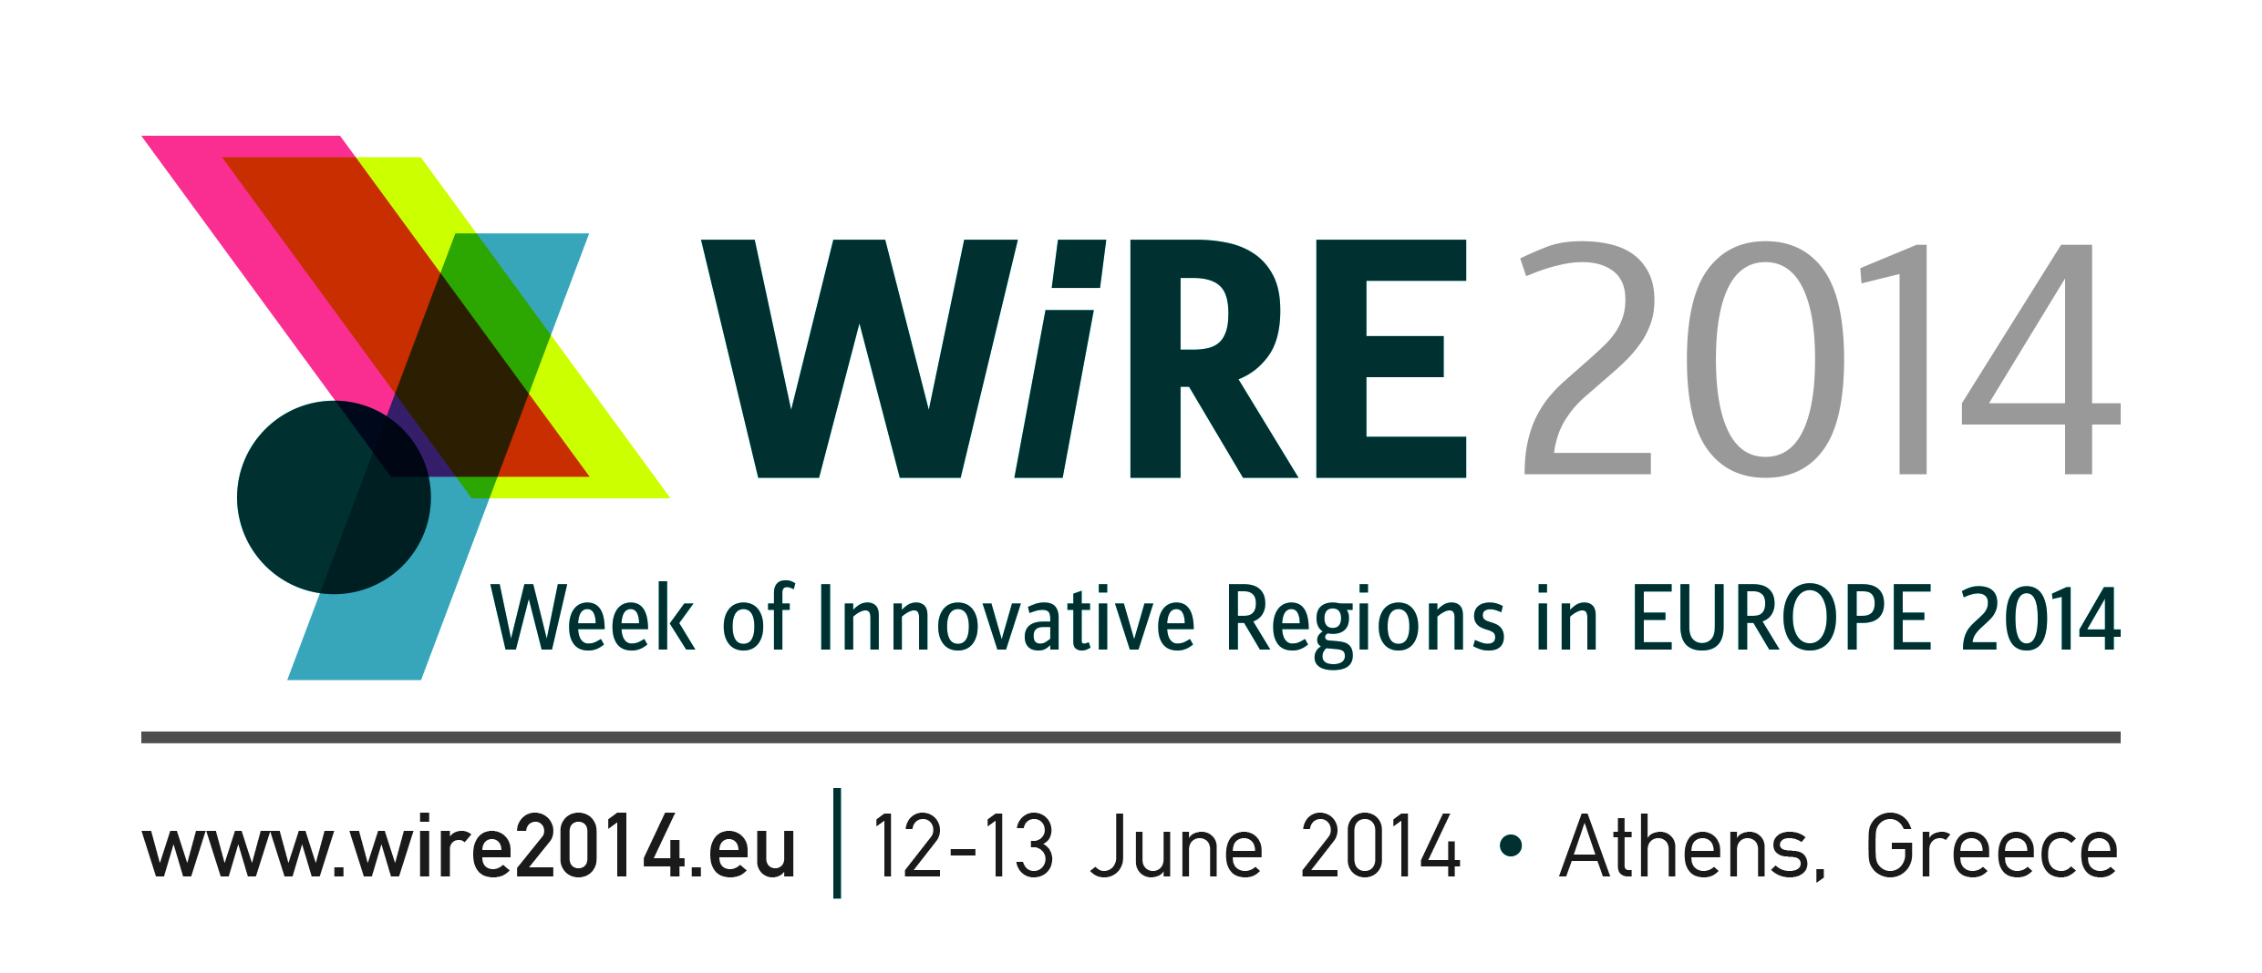

ΔΕΛΤΙΟ ΤΥΠΟΥ | Aθήνα, 5 Ιουνίου 2014
Οι νέες πολιτικές για Καινοτομία & Ανάπτυξη στις Περιφέρειες της ΕΕ στο επίκεντρο του Διεθνούς Συνεδρίου WIRE 2014 στην Αθήνα (12-13 Ιουνίου)

Στις νέες πολιτικές για την Καινοτομία και Ανάπτυξη στις Περιφέρειες επικεντρώνεται το Διεθνές Συνέδριο WIRE 2014 το οποίο φέτος διοργανώνεται στην Αθήνα (Αίγλη Ζαππείου), στις 12-13 Ιουνίου, από το Εθνικό Κέντρο Τεκμηρίωσης (ΕΚΤ) και την Ευρωπαϊκή Επιτροπή, σε συνεργασία με τη Γενική Γραμματεία Έρευνας και Τεχνολογίας, στο πλαίσιο της Ελληνικής Προεδρίας του Συμβουλίου της Ευρωπαϊκής Ένωσης.

Το Συνέδριο "Week of Innovative Regions in Europe 2014" (WIRE V) αποτελεί το σημαντικότερο ευρωπαϊκό forum διαλόγου για Περιφερειακές Στρατηγικές, Καινοτομία & Ανάπτυξη, όπου θα παρουσιαστούν τα σχετικά ευρωπαϊκά χρηματοδοτικά προγράμματα, παρουσία της Επιτρόπου της Ευρωπαϊκής Επιτροπής για θέματα Έρευνας, Καινοτομίας και Επιστήμης Máire Geoghegan-Quinn.

Το συνέδριο, που πραγματοποιείται για πέμπτη συνεχή χρονιά, έχει καθιερωθεί ως η δημόσια συζήτηση για νέες πολιτικές και προγράμματα περιφερειακής ανάπτυξης. Για το 2014 συμπίπτει με την έναρξη του ευρωπαϊκού προγράμματος "Ορίζοντας 2020" για την έρευνα και καινοτομία, και των νέων Ευρωπαϊκών Διαρθρωτικών και Επενδυτικών Ταμείων, και αναδεικνύει εργαλεία και καλές πρακτικές για την αποτελεσματική υλοποίηση των Στρατηγικών Ευφυούς Εξειδίκευσης των Περιφερειών της Ευρώπης.

Το συνέδριο θα φέρει σε επαφή εκπροσώπους από τον χώρο των Περιφερειών, της Έρευνας, της Καινοτομίας και των Επιχειρήσεων, τόσο σε ευρωπαϊκό όσο και σε εθνικό επίπεδο, και θα προάγει τον διάλογο σε τρεις κύριες θεματικές ενότητες: α) Ευρωπαϊκή Χρηματοδότηση για Περιφερειακή Ανάπτυξη την περίοδο 2014-2020, β) Επιχειρηματικότητα ως μοχλός για την Καινοτομία στις Περιφέρειες, γ) Επιστημονική Αριστεία, Ανοικτά Δεδομένα και Αξιοποίηση της Γνώσης για περιφερειακή ανάπτυξη.

Στη θεματική ενότητα "Ευρωπαϊκή Χρηματοδότηση για Περιφερειακή Ανάπτυξη την περίοδο 2014-2020" θα παρουσιαστούν οι βασικές προτεραιότητες της τρέχουσας προγραμματικής περιόδου, για την έρευνα, την καινοτομία, την επιχειρηματικότητα και την περιφερειακή ανάπτυξη. Οι σύνεδροι θα παρουσιάσουν το νέο θεσμικό πλαίσιο που διέπει την ευρωπαϊκή χρηματοδότηση από τα Διαρθρωτικά Ταμεία και το Ταμείο Συνοχής, και θα αναδείξουν τον ρόλο της οικονομίας της γνώσης και τη σημασία της περιφερειακής συνεργασίας και των συνεργειών για την επίτευξη των στόχων της περιφερειακής πολιτικής.

Η θεματική ενότητα "Επιχειρηματικότητα ως μοχλός για την Καινοτομία στις Περιφέρειες" θα εξετάσει τους συνδέσμους μεταξύ της περιφερειακής καινοτομίας και της επιχειρηματικής απόδοσης, και θα παρουσιάσει τους τρόπους με τους οποίους οι επιχειρήσεις μπορούν να συνεισφέρουν στο οικοσύστημα της γνώσης. Οι ομιλητές σε αυτή την ενότητα, έχοντας μακρόχρονη εμπειρία, θα παρουσιάσουν καίρια επιτεύγματα και καλές πρακτικές σχετικά με τον σχεδιασμό, την υιοθέτηση και την εφαρμογή επιτυχημένων Στρατηγικών Ευφυούς Εξειδίκευσης (RIS3).

Η χρήση των ανοικτών δεδομένων και η ελεύθερη διάχυση της γνώσης είναι βασικές προϋποθέσεις της περιφερειακής και τοπικής ανάπτυξης, της καινοτομίας και της επιχειρηματικότητας. Η θεματική ενότητα του συνεδρίου "Επιστημονική Αριστεία, Ανοικτά Δεδομένα και Αξιοποίηση της Γνώσης για περιφερειακή ανάπτυξη" αναδεικνύει τη σημασία των δεικτών για την Έρευνα, την Ανάπτυξη και την Καινοτομία στο σχεδιασμό, τον προγραμματισμό, την παρακολούθηση και την αποτίμηση περιφερειακών πολιτικών.

Η επίσημη γλώσσα του συνεδρίου είναι τα αγγλικά και ήδη έχουν δηλώσει συμμετοχή περισσότερα από 400 άτομα από 30 χώρες: στελέχη της Ευρωπαϊκής Επιτροπής και φορέων διεθνούς εμβέλειας, εκπρόσωποι από Περιφέρειες, οργανισμούς τοπικής αυτοδιοίκησης, φορείς μεταφοράς τεχνολογίας και επιχειρηματικούς συνδέσμους, εκπρόσωποι ερευνητικών κέντρων και ακαδημαϊκών ιδρυμάτων, κ.ά.

Στο δικτυακό τόπο www.wire2014.eu διατίθενται αναλυτικές πληροφορίες για το πρόγραμμα, τους ομιλητές, τις θεματικές ενότητες και τους διοργανωτές. O δικτυακός τόπος ανανεώνεται συνεχώς με τα Νέα του συνεδρίου, συνεντεύξεις με ομιλητές, καθώς και χρήσιμες πηγές για την Καινοτομία στις Περιφέρειες και την Πολιτική Συνοχής για την προγραμματική περίοδο 2014-2020.

Το συνέδριο, το οποίο θα μεταδίδεται ζωντανά (στις διευθύνσεις www.wire2014.eu και www.ekt.gr/events/live), υποστηρίζεται από την ΝΕΡΙΤ. Το WIRE2014 έχει ήδη ενεργό παρουσία στα κοινωνικά δίκτυα (#WIRE2014eu), όπου κάθε ενδιαφερόμενος μπορεί να το ακολουθήσει και να ενημερώνεται καθημερινά σχετικά με τις τελευταίες εξελίξεις, όχι μόνο όσον αφορά το συνέδριο, αλλά και σε θέματα καινοτομίας, περιφερειακής πολιτικής και ανάπτυξης.

Πληροφορίες – Επικοινωνία: wire2014@ekt.gr

Πρόσκληση σε Συνέντευξη Τύπου (Πέμπτη 12 Ιουνίου, 11.30 π.μ.)

Tην πρώτη ημέρα του Συνεδρίου (Πέμπτη 12 Ιουνίου 2014 και ώρα 11.30) θα πραγματοποιηθεί συνέντευξη Τύπου στην Αίθουσα "Prive" της Αίγλης Ζαππείου.

Στη συνέντευξη Τύπου θα συμμετέχουν:
- η Επίτροπος της Ευρωπαϊκής Επιτροπής για θέματα Έρευνας, Καινοτομίας και Επιστήμης Máire Geoghegan-Quinn,
- ο Γενικός Γραμματέας Έρευνας και Τεχνολογίας, Χρήστος Βασιλάκος
- η Διευθύντρια του Εθνικού Κέντρου Τεκμηρίωσης, Εύη Σαχίνη.

Στη συνέντευξη Τύπου θα παρουσιαστούν οι στόχοι του Συνεδρίου WIRE 2014, οι ευρωπαϊκές στρατηγικές για περιφερειακή ανάπτυξη & καινοτομία και τα νέα χρηματοδοτικά προγράμματα.

Μετά την ολοκλήρωση των σύντομων εισηγήσεων, οι ομιλητές θα απαντήσουν σε ερωτήσεις των δημοσιογράφων, με συντονίστρια τη δημοσιογράφο Βάλια Καϊμάκη.

Στη διάθεση των εκπροσώπων του Τύπου θα βρίσκεται χώρος εργασίας / δικτύωσης, όπου θα μπορούν να συναντούν ομιλητές.

Επικοινωνία για δημοσιογράφους
Εθνικό Κέντρο Τεκμηρίωσης
Μαργαρίτης Προέδρου, τηλ.: 210 7273966,
e-mail: mproed@ekt.gr, http://www.ekt.gr

